高雄市「小小航天工程師」科普活動實施計畫
壹、依據：
教育部臺教技(三)字第1122311482A號函。
貳、願景與目的：
一、願景：
      - 配合教育部與國科會於制定「科學教育白皮書」辦理，文中提及「科學教育是一項全民教育，涵概所有的國民；強調培養全民的科學素養，發展每個人的創新、創造能力與關心、關懷態度」的願景，體驗這一願景不僅是科普的精神，更是全民都應該重視並身體力行的課題。
      - 抱持「科學可以啟發兒童的智慧，實驗則滿足孩子好奇心」的想法，當成規劃本次活動的依據。讓每個兒童「自己親手做實驗」，訓練兒童觀察技巧及記錄能力，啟發兒童的科學潛能，誘導孩子由快樂的學習中接受科學概念，養成喜歡思考及發問的習慣，主動親近科學而逐步邁向科學知識的殿堂。
二、目的：
（一）運用在地資源，推動大專校院與中小學攜手合作推廣科學教育，學生及教師由生活之科學認識航太科技及應用，發展在地之特色。
（二）落實全民國防航太科普教育，藉由動手做科學活動由科學之認知開始，進而了解與認同空軍，以達成全民國防之默化功能。
（三）提供學生動手做，嘗試錯誤，開放分享，培養Maker創客精神。
（四）拓展大專院校之社區服務性及功能性，提高地區民眾對空軍之認同及了解，並逐步建構高雄港都之航空科普教育園區。
參、活動內容與主題：
- 本案教育部核定計畫主要執行機構為國立屏東科技大學，並由高雄市政府教育局共同辦理推廣活動。
- 本活動以空軍培育大本營岡山地區為主，以航太科普教育為主軸，課程主題有學生科學研習營、師資培訓營、科展競賽；課程進行方式有課堂講授、實作、競賽及參訪等。
- 實施方式：
  - 辦理單位：
    - 主辦單位：國立屏東科技大學、高雄市政府教育局
    - 協辦單位：中華民國航空太空學會、國立高雄師範大學、空軍航空技術學院、空軍官校、國立高雄餐旅大學、實踐大學、航空教育展示館、國軍岡山醫院航空生理訓練中心
    - 承辦單位：岡山區兆湘國民小學
- 實施時間：
- 第1梯：114年1月21日~114年1月23日（三天，中/小學生科普研習營），詳如附件1。
- 第2梯：114年4月2日（三）航天工程師科普教師研習營-無人機飛行足球，課程代碼：4766947，詳如附件2。
- 第3梯：114年5月7日（三）（暫定）航天工程師科普教師研習營-國軍岡山醫院航空生理訓練中心導覽，課程代碼：4766954，詳如附件3。
- 第4梯：航太科普創意設計科學展競賽報名即日起至114年9月30日（三）截止，詳如附件4。
- 實施地點：
- 第1至3梯：高雄市岡山區兆湘國民小學(前空軍子弟小學)
- 第4梯：空軍航空技術學院
- 實施方式：參與各梯次活動人員及工作人員給予公假登記；另師資營結訓教師核予各梯次研習時數3小時，相關活動簡章詳如附件2及3。
伍、經費需求：
辦理本案所需研習經費部份由教育部核定之USR大學會責任實踐計畫經費支用，並由國立屏東科技大學辦理預算支結作業；額外經費需求由報名費支應。
陸、獎勵辦法：
- 科學展競賽獎勵：各組取優勝前3名及佳作，得獎師生由高雄市政府教育局頒發獎狀乙紙，以資鼓勵；評審委員頒發感謝狀乙紙。
- 承辦學校獎勵依高雄市立各級學校及幼兒園教職員工獎懲處理要點及補充規定辦理。
柒、聯絡方式：
- 高雄市岡山區兆湘國民小學(科普研習營、教師營、科學展行政事宜)
地址：820004高雄市岡山區介壽路60號
電話：07-6252394轉1200（林秀芬主任）
E-mail：ks873135@gmail.com
- 空軍航空技術學院(科學展競賽議事)
地址：高雄市岡山區巨輪路1號 飛機工程系
電話：07-6254141轉978411 (徐嘉偉博士)
- 活動網址：
◎FB粉絲專頁“小小航天工程師” https://www.facebook.com/NSC.Aircraft.Engineering
◎小小航天工程師官網
http://aircraft-engineering-camp.webnode.tw
- 計畫辦公室(國立屏東科技大學) 電話：08-7703202分機7538
計畫主持人：徐子圭教授 電話：08-7703202分機7207
專案助理 錢怡均小姐 電話：0953-161418
捌、本計畫若有未盡事宜，得適時修正。
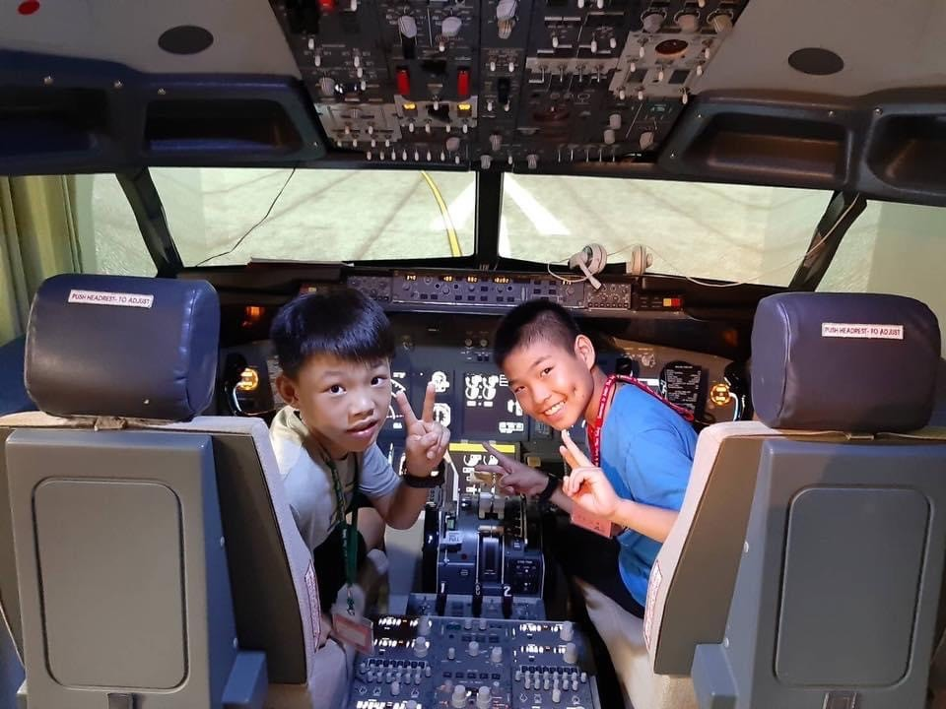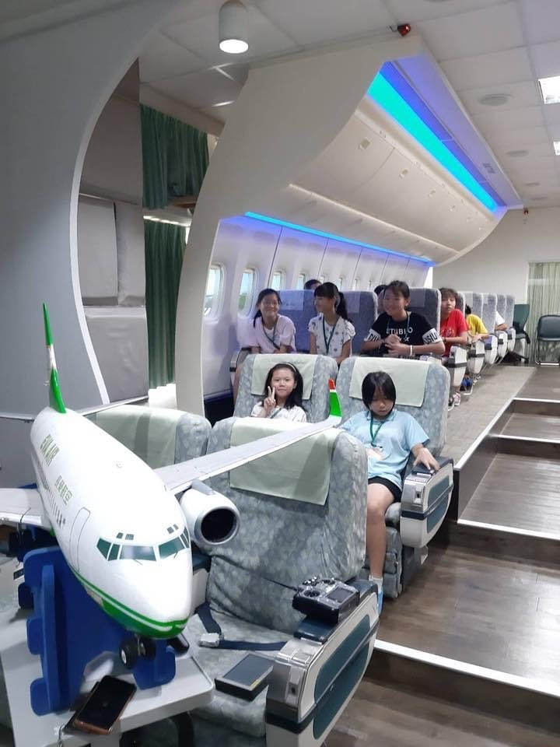

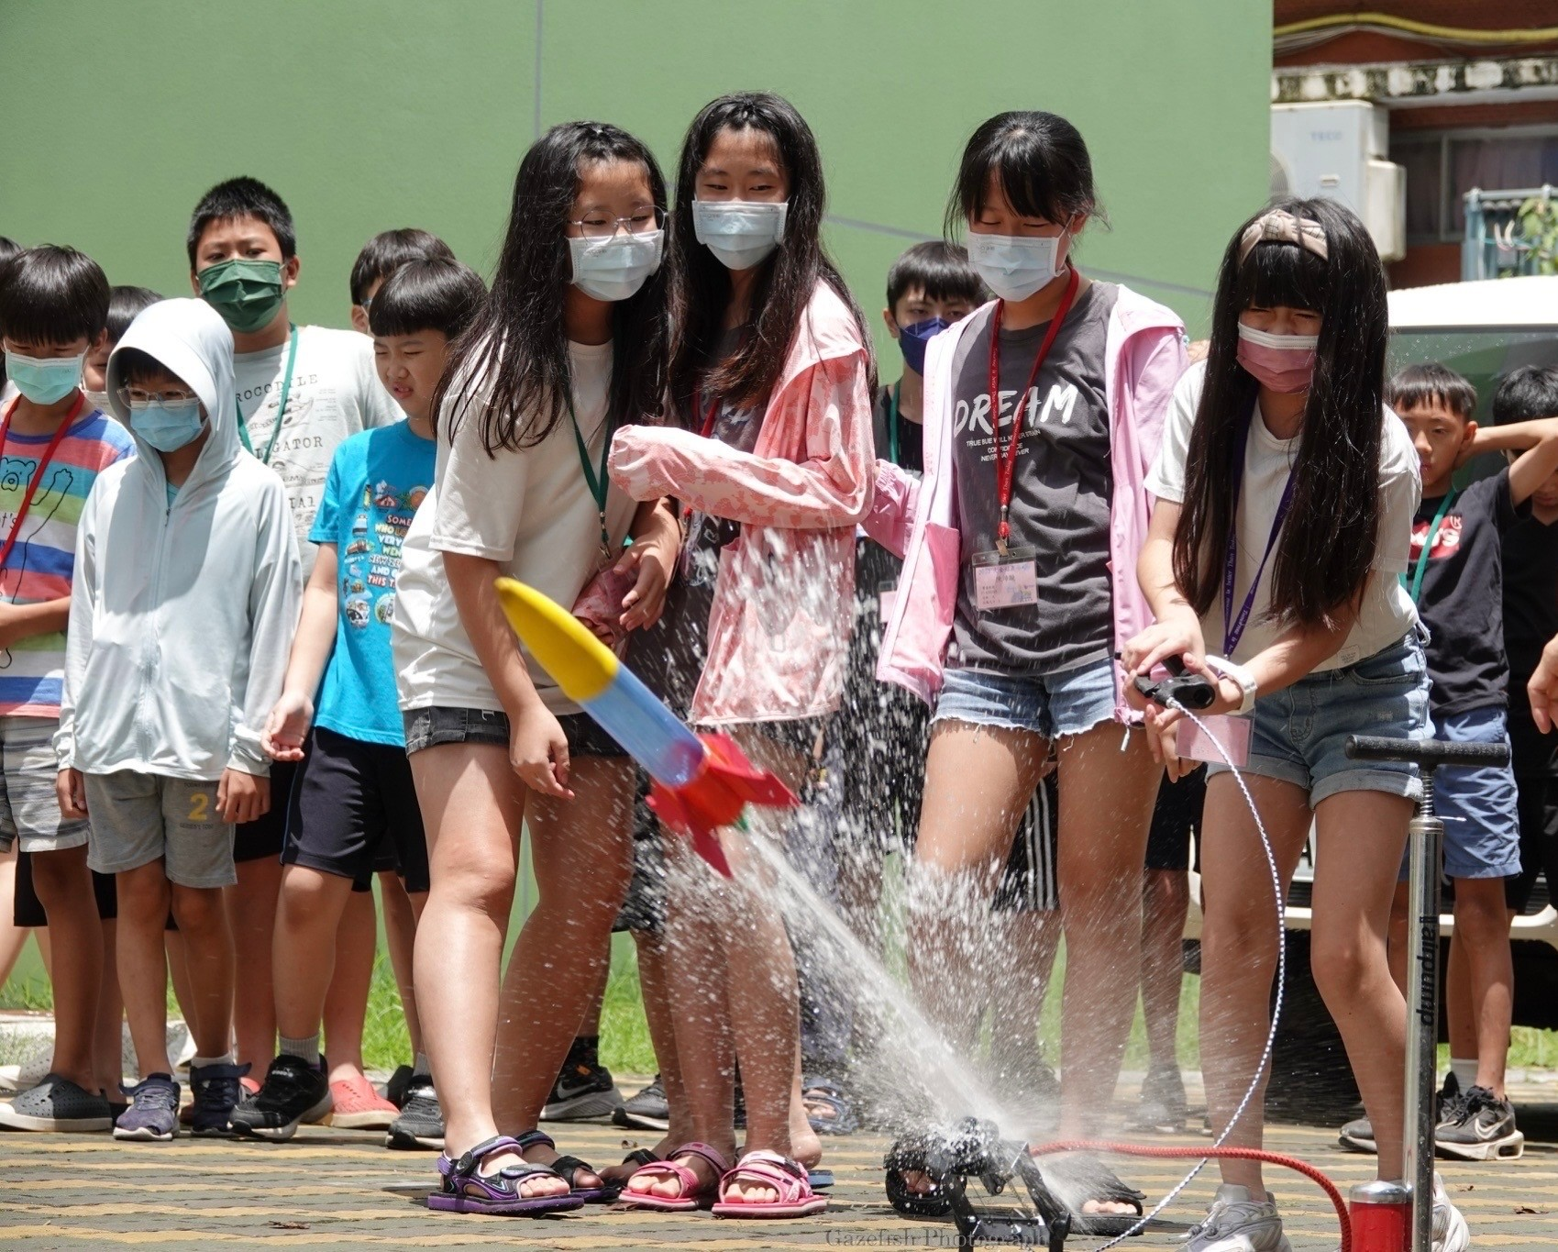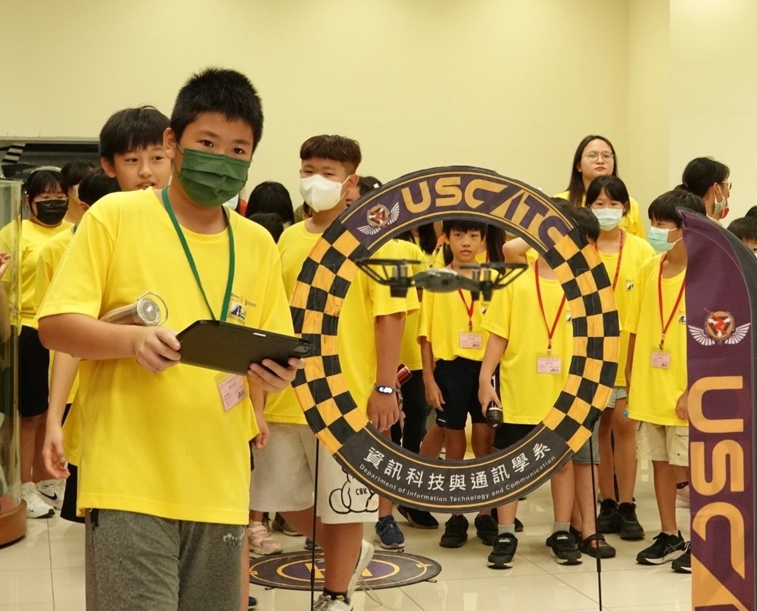

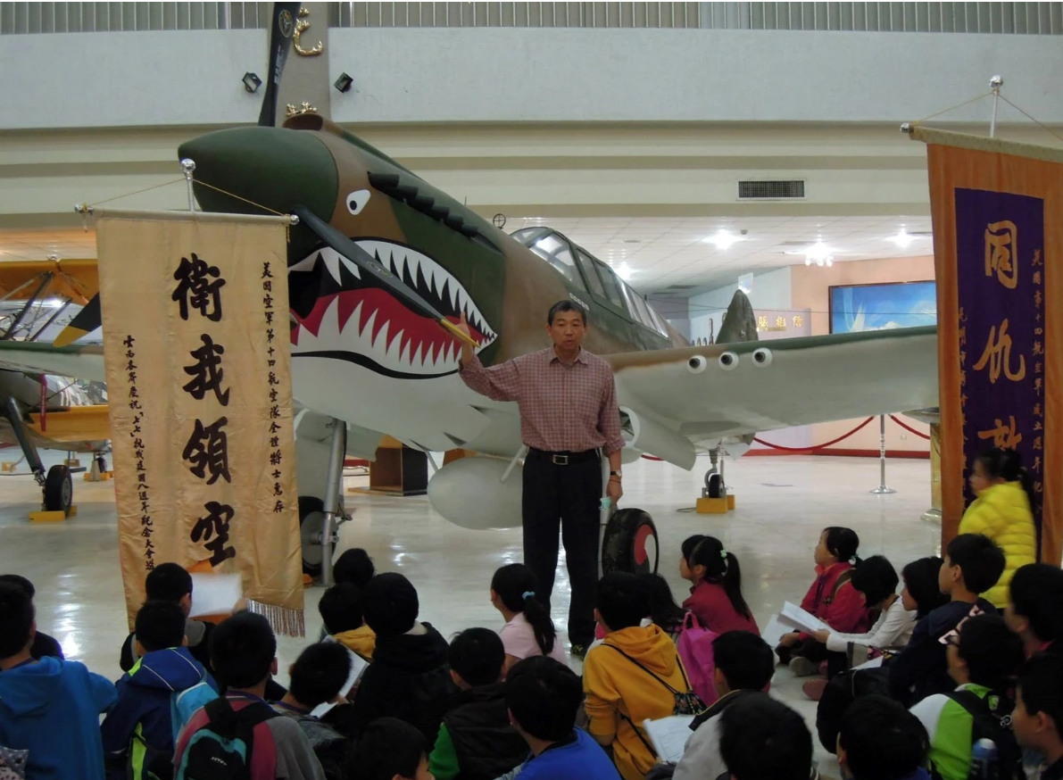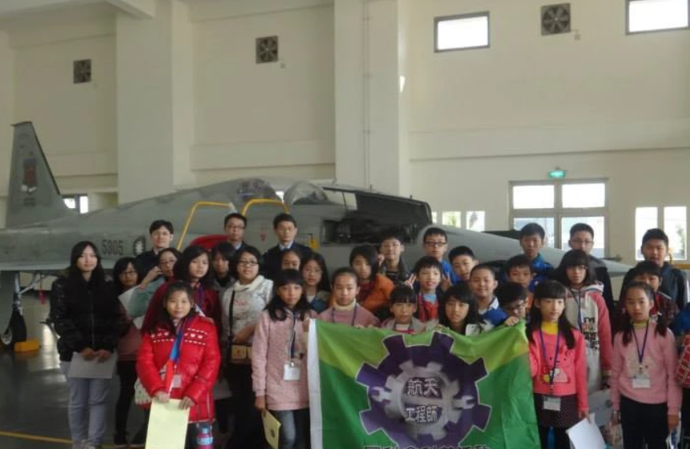
附件1

主 旨：由生活之科學認識航太科技及應用，同時落實全民國防航太科普教育之目的。
主辦單位：國立屏東科技大學、高雄市政府教育局
協辦單位：中華民國航空太空學會、國立高雄師範大學、空軍航空技術學院、國立高雄餐旅大學、實踐大學
承辦單位：高雄市岡山區兆湘國民小學
經費補助：教育部
活動日期：114年1月21日(二)~114年1月23日(四)
活動地點：高雄市岡山區兆湘國民小學
對象及人數：36名(國小四年級~國中二年級)
費用：1,800元(由教育部補助部份經費)。錄取通知後請於一週內繳費，俾辦理保險相關事宜，未於期限內繳交費用，由候補名額遞補。
報名日期：報名起訖日為113年12月10日08：00起至113年12月31日16：00止，若額滿報名活動將提前結束。
報名方式：請至兆湘國民小學網頁（http://www.zxn.kh.edu.tw/）右方線上報名專區報名，經報名錄取該個資同意做為辦理本活動意外險及結訓證書之運用。
錄取方式：以網路報名時間於報名日期內先後順序為錄取資格，網路報名共錄取31名，另5名資格將保留給兆湘國民小學學生。

小小航天工程師 國中/小學生科普研習營 課程表
課堂 | 時 間 | 114年1月21日至114年1月23日
課堂 | 時 間 | 星期二 | 星期三 | 星期四
1 | 08:30-09:00 | 報到  (08:30-09:00) | 報到(07:30-07:50) | 報到  (08:30-09:00)
2 | 09:00-09:50 | 課程說明  安全規定說明  人員分組 | 08:30-10:30  1、機場櫃台通關體驗  2、波音747實體客艙空服員訓練體驗  李靜旻 教授  10:30-12:30  1、高鐵模擬駕駛  2、飛行模擬體驗  王穎駿 教授  (高雄餐旅大學) | 無人機飛行足球  實踐大學  龔志銘 教授(暫定)
3 | 10:10-11:00 | 1.由希臘神話談萊特兄弟  2.空軍建軍發展史  3.飛行原理  4.360度廻旋紙飛機  空軍航空技術學院  徐嘉偉 副教授(暫定) |  | 無人機飛行足球  實踐大學  龔志銘 教授(暫定)
4 | 11:10-12:00 |  |  | 無人機飛行足球  實踐大學  龔志銘 教授(暫定)
午餐及午休(兆湘國民小學)
5 | 13:30-14:20 | RC遙控飛機飛行  模擬器訓練  中華民國航太學會  徐子圭教授 | Sky Flight  大型RC遙控飛機飛行體驗  1. 遙控飛行操作簡介  2. 起飛震撼體驗  3. 五邊繞場飛行  4.FPV飛行體驗  專業講師：蔡耀洲 | 1.牛頓作用力  2.飛機動力系統簡介  3.水火箭原理及組裝  空軍航空技術學院  徐嘉偉 副教授(暫定)
6 | 14:30-15:20 | RC遙控飛機飛行  模擬器訓練  中華民國航太學會  徐子圭教授 |  | 1.牛頓作用力  2.飛機動力系統簡介  3.水火箭原理及組裝  空軍航空技術學院  徐嘉偉 副教授(暫定)
7 | 15:30-16:20 | RC遙控飛機飛行  模擬器訓練  中華民國航太學會  徐子圭教授 |  | 1.牛頓作用力  2.飛機動力系統簡介  3.水火箭原理及組裝  空軍航空技術學院  徐嘉偉 副教授(暫定)
8 | 16:30-17:00 | 心得分享 | 心得分享 | 結訓典禮
- 每日課程17:00結束，請家長於兆湘國民小學社區共讀站接送。
- 中午供餐，請自備餐具。
- 課程依疫情狀況調整。
附件2

主 旨：由生活之科學認識航太科技及應用，同時落實全民國防航太科普教育之目的。
主辦單位：國立屏東科技大學、高雄市政府教育局、中華民國航空太空學會
承辦單位：高雄市岡山區兆湘國民小學
活動日期：114年4月2日（三）
活動地點：高雄市岡山區兆湘國民小學
對象及人數：20名(國中/小學教師)
報名日期：即日起至114年3月26日12：00止，若額滿報名活動將提前結束)
費用：免費(由教育部補助經費支應)。
報名方式：請上「全國教師在職進修資訊網」線上報名，且每校以二名員額為限，課程代碼：4766947。
認證：全程參與研習由高雄市政府育局核予3小時研習時數。
聯絡電話：07-6252394轉1200（林秀芬主任）

活動地點及課程：
主題 | 日期/時間 | 內容 | 講師
無人機  飛行足球 | 114年4月2日  (星期三)  13:30至16:30 | 1. 無人機飛行器及遙控器介紹  2. 無人機飛行足球飛行操作控制  3. 無人機足球飛行體驗  4. 無人機飛行足球賽制說明 | 實踐大學  龔志銘教授(暫定)
附件3

主 旨：由生活之科學認識航太科技及應用，同時落實全民國防航太科普教育之目的。
主辦單位：國立屏東科技大學、高雄市政府教育局、空軍航空技術學院、中華民國航空太空學會、國軍岡山醫院航空生理訓練中心
承辦單位：高雄市岡山區兆湘國民小學
活動日期： 114年5月7日（三）(暫定)
活動地點：國軍岡山醫院航空生理訓練中心
對象及人數：每梯20名(國中/小學教師)
報名日期：即日起至114年4月30日12：00止，若額滿報名活動將前結束)
費用：免費(由教育部補助經費)。
報名方式：請上「全國教師在職進修資訊網」線上報名，且每校以二名員額為限，課程代碼：4766954。
認證：全程參與研習由高雄市政府育局核予3小時研習時數。
聯絡電話：電話：07-6252394轉1200（林秀芬主任）

活動地點及課程：
主題 | 日期/時間 | 內容 | 講師
國軍岡山醫院航空生理訓練中心導覽 | 114年5月7日(星期三) | - 低壓艙航訓練  - 夜視力訓練  - 彈射訓練  - 空間迷向訓練  - 高G耐力訓練  - 人體離心機 | (待聘)

附件4
2025第12屆航太科普創意設計科學展
設計競賽簡章
- 主辦單位：高雄市政府教育局、國立屏東科技大學、空軍航空技術學院、中華民國航空太空學會
- 協辦單位：國立高雄師範大學、空軍航空技術學院、中華民國航空太空學會、高雄市立岡山區兆湘國民小學、中華創新發明學會
- 競賽議題：有關航空、太空、衞星、天文、物理、化學、生物、地球科學等相關航太相關科普創意主題。
- 競賽組別：分國小組(四、五、六年級)、國中組、高中組(含高職生及五專一、二、三年級生)及大專組(含五專四、五年級生及二專/三專、二技)
- 投稿送件方式：
- 作品呈現：投稿者以海報方式呈現其作品、創意、著作等。參賽海報以中文撰寫，一件作品至多三位作者、二位指導老師。
- 繳交項目：(詳情請上網站檢索FB粉絲專頁“小小航天工程師” https://www.facebook.com/NSC.Aircraft.Engineering )
並請將繳交資料E-mail至大會秘書處 atfsconference@gmail.com
- 海報競賽報名表，如附件。
- 參賽海報檔案：寬80cm*高110cm、解析度200dpi以上之jpg檔或Power Point檔。
- 作品簡介：400字以內。字體12pt、單行行距。
- 創作範例可參考“小小航天工程師”網站。
- 可選擇提供作品簡介影片(3分鐘)YouTube上傳網址。
- 送件日期：即日起至114年9月30日截止（採用E-mail報名）
- 評鑑日期：（邀請多位學者、專家公開評審）
(一)初審：114年10月12日，入圍公告：114年10月15日
(二)決審：114年10月20日，得獎公告：114年10月22日
- 獎勵辦法：
（一）2025航太科普創意科學展競賽經評審委員會評鑑，各組取優勝前3名及佳作，得獎師生及評審委員由高政市政府教育局頒發獎狀乙紙以茲獎勵。
（二）得獎作品創作內容授權作者參加其它科學展覽或競賽。
（三）頒獎：114年11月 (配合北高雄平野科學祭活動舉辦，另函通知得獎單位，並請轉知得獎人出席領獎及陳展解說)。
（四）陳展地點：
1.線上陳展：活動官網及粉絲專頁。
2.實體海報陳展：2025北高雄平野科學祭活動及2025航太年會。
- 主辦單位保留修正權益並以公告網站為實施依據。
2025(第12屆)航太科普創意設計科學展
1.海報競賽報名表 年 月 日 填
作品編號 | (由主辦單位填寫) | 組別 | □國小組、□國中組  □高中組、□大專組 |  |  |  |  | 年級
作者姓名1 |  | 身分證字號 |  |  |  | 電話
作者姓名2 |  | 身分證字號 |  |  |  | 電話
作者姓名3 |  | 身分證字號 |  |  |  | 電話
作品名稱 |  |  |  |  |  | 得獎名次 | (由主辦單位評選後填寫)
學校名稱 |  |  |  |  |  | 學校電話
學校地址 | 郵遞區號□□□
指導教師  姓名 | 1. |  |  |  | 2.
指導教師  住址 | 1.郵遞區號□□□ |  |  |  | 2.郵遞區號□□□
聯絡電子  郵件位址 | 聯絡人姓名：  電子郵件地址：
作品簡介YouTube
網址
今後計畫 | 一、對科學研究工作頗有興趣，以後會繼續研究 □是 □否  二、畢業後志願從事何種職業
2. 參賽海報檔案（請製作80cm寬，110cm高，解析度200dpi之電子檔）
海報題目
3. 作品簡介 (400字以內)
*表格不夠填寫可自行增添

